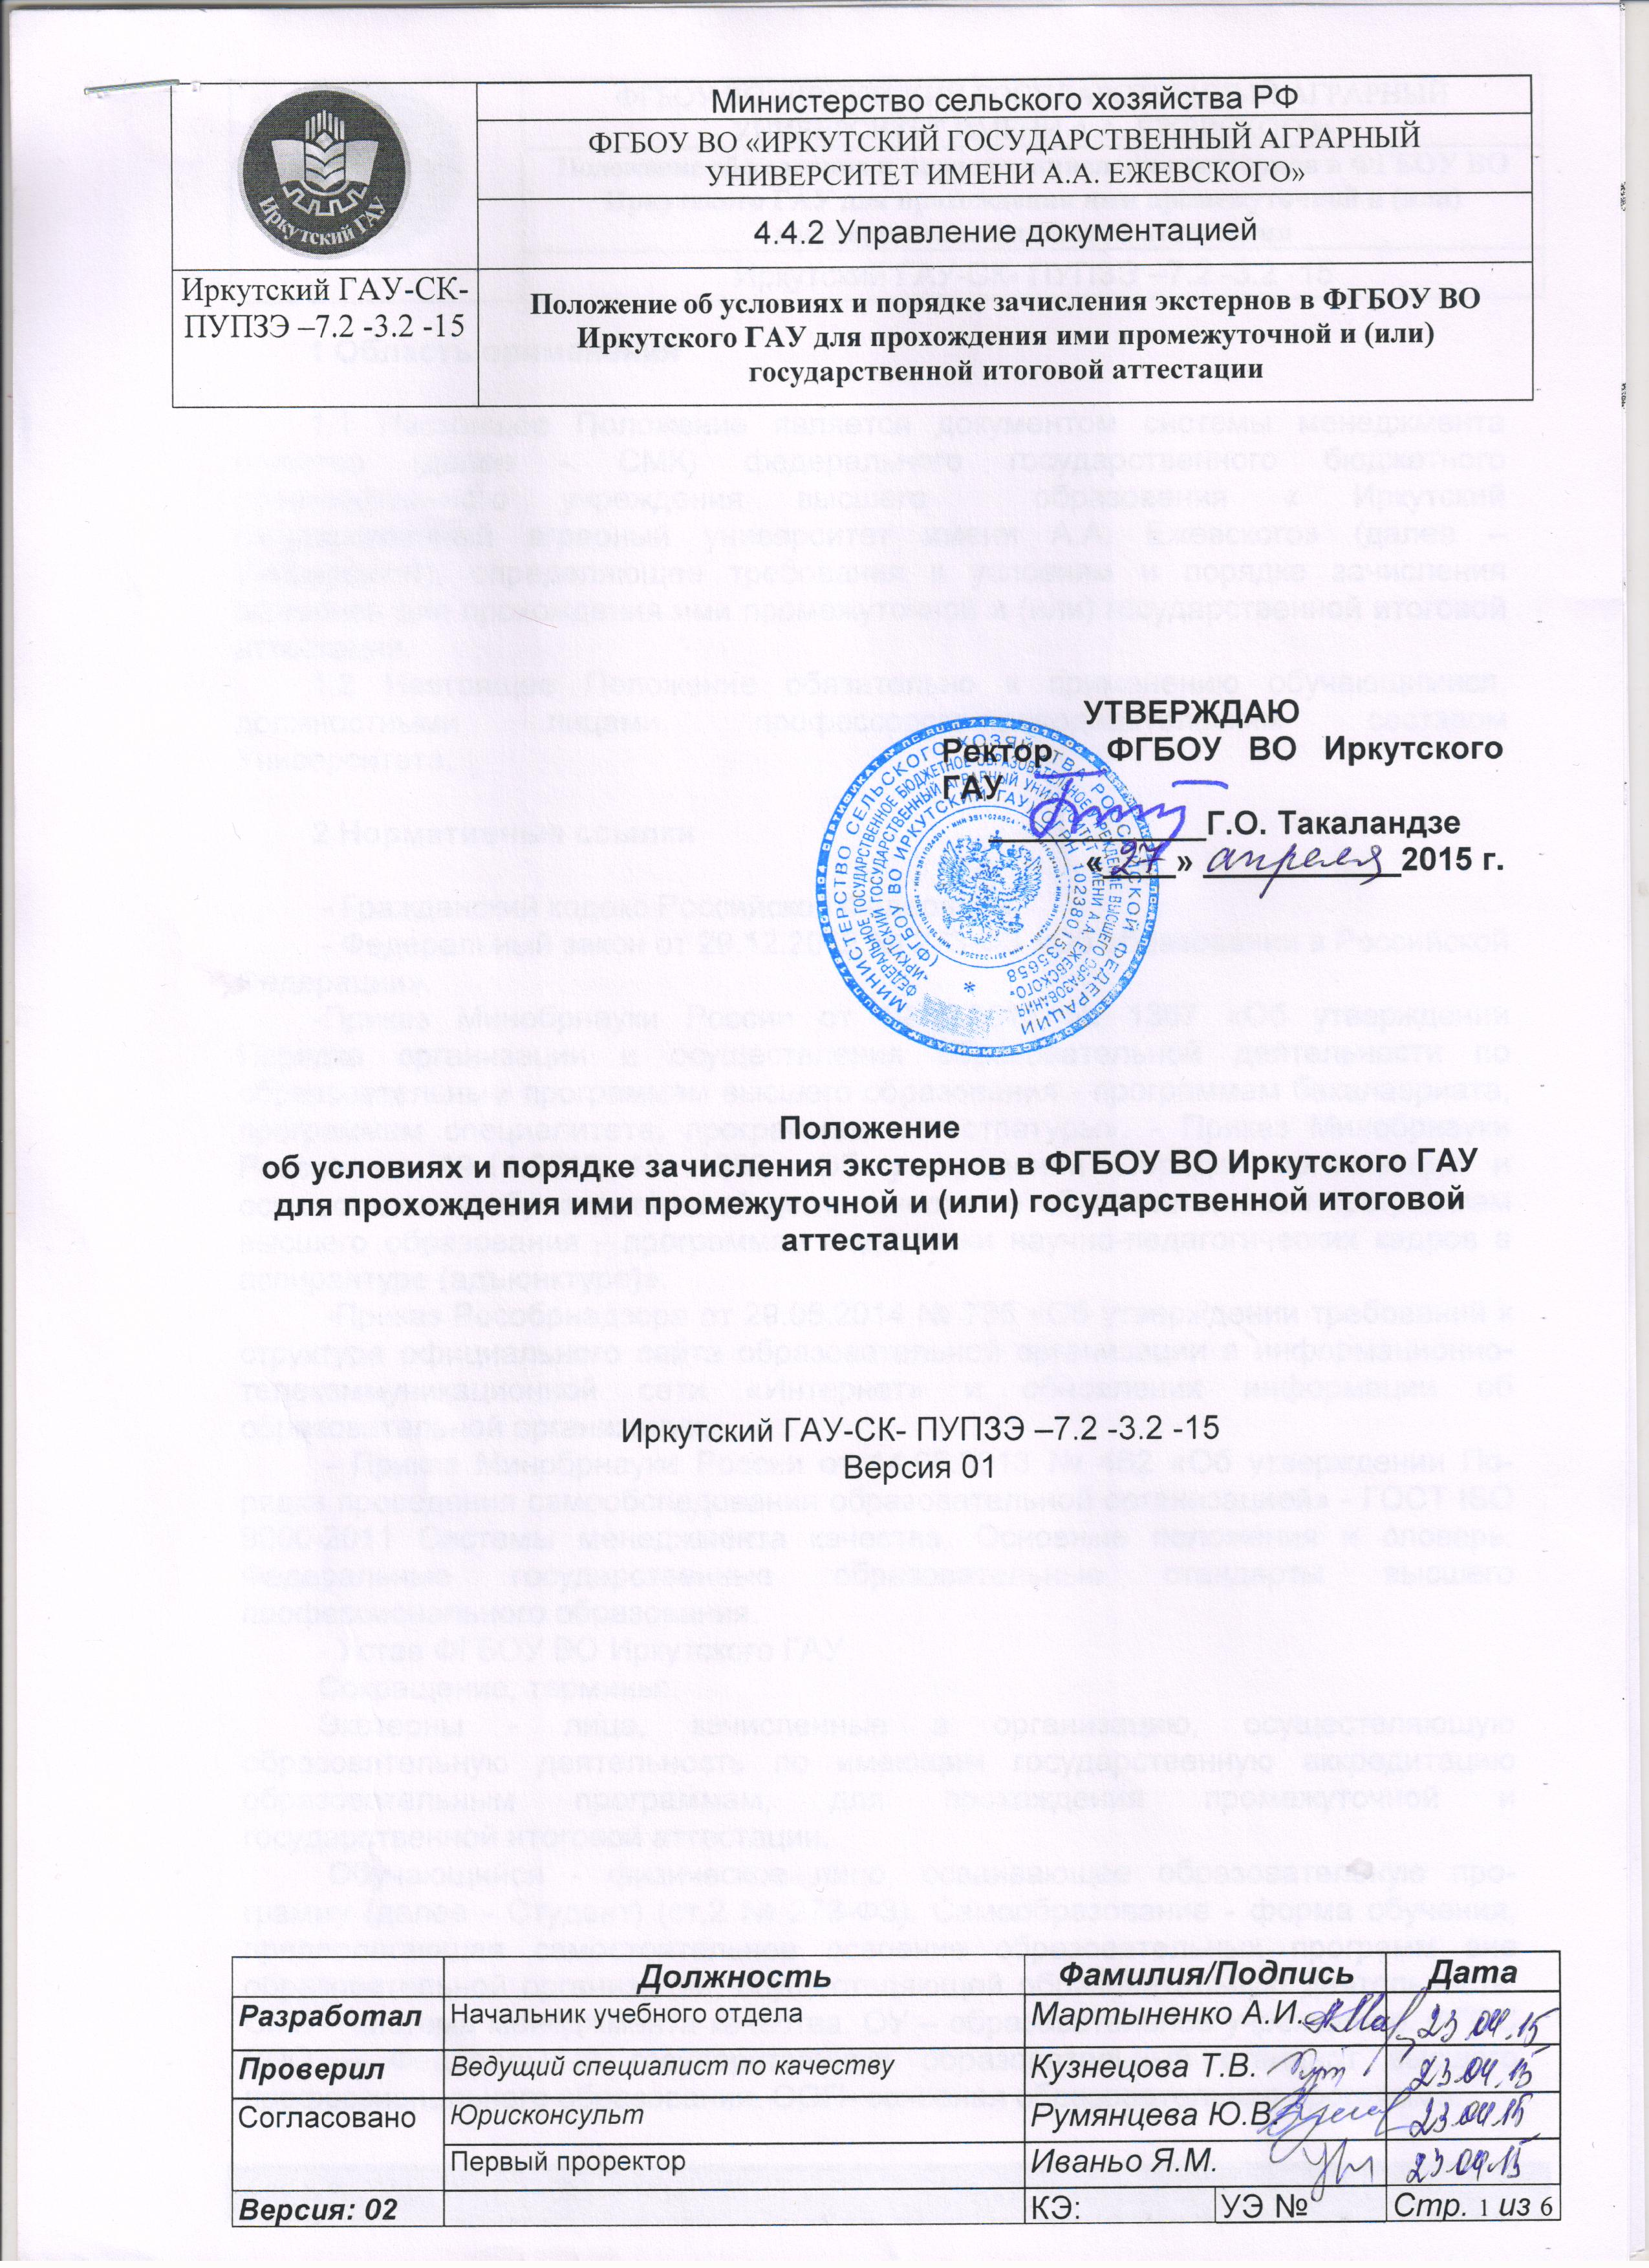

УТВЕРЖДАЮ
Ректор ФГБОУ ВО Иркутского ГАУ
____________Г.О. Такаландзе
«____» ___________2015 г.

Положение
об условиях и порядке зачисления экстернов в ФГБОУ ВО Иркутского ГАУ для прохождения ими промежуточной и (или) государственной итоговой аттестации

Иркутский ГАУ-СК- ПУПЗЭ –7.2 -3.2 -15
Версия 01

Иркутск 2015
1 Область применения

1.1 Настоящее Положение является документом системы менеджмента качества (далее - СМК) федерального государственного бюджетного образовательного учреждения высшего образования « Иркутский государственный аграрный университет имени А.А. Ежевского» (далее – Университет), определяющее требования к условиям и порядке зачисления экстернов для прохождения ими промежуточной и (или) государственной итоговой аттестации.
1.2 Настоящее Положение обязательно к применению обучающимися, должностными лицами, профессорско-преподавательским составом Университета.

2 Нормативные ссылки

- Гражданский кодекс Российской Федерации.
- Федеральный закон от 29.12.2012 № 273-ФЗ «Об образовании в Российской Федерации».
-Приказ Минобрнауки России от 05.04.2017 № 301 «Об утверждении Порядка организации и осуществления образовательной деятельности по образовательным программам высшего образования - программам бакалавриата, программам специалитета, программам магистратуры». - Приказ Минобрнауки России от 19.11.2013 № 1259 «Об утверждении Порядка организации и осуществления образовательной деятельности по образовательным программам высшего образования - программам подготовки научно-педагогических кадров в аспирантуре (адъюнктуре)».
-Приказ Рособрнадзора от 29.05.2014 № 785 «Об утверждении требований к структуре официального сайта образовательной организации в информационно-телекоммуникационной сети «Интернет» и обновления информации об образовательной организации.
- Приказ Минобрнауки России от 14.06.2013 № 462 «Об утверждении По- рядка проведения самообследования образовательной организацией» - ГОСТ ISO 9000-2011 Системы менеджмента качества. Основные положения и словарь. Федеральные государственные образовательные стандарты высшего профессионального образования.
- Устав ФГБОУ ВО Иркутского ГАУ
Сокращение, термины:
Экстерны - лица, зачисленные в организацию, осуществляющую образовательную деятельность по имеющим государственную аккредитацию образовательным программам, для прохождения промежуточной и государственной итоговой аттестации.
Обучающийся - физическое лицо, осваивающее образовательную про- грамму (далее - Студент) (ст.2 № 273-ФЗ). Самообразование - форма обучения, предполагающая самостоятельное освоение образовательных программ вне образовательной организации, осуществляющей образовательную деятельность. СМК – система менеджмента качества. ОУ – образовательное учреждение. ФГОС ВПО – Федеральный государственный образовательный стандарт высшего профессионального образования. ООП- основная образовательная программа.

3 Общие положения

3.1 Настоящее Положение определяет условия и порядок зачисления экстернов в Университет для прохождения промежуточной и (или) государственной итоговой аттестации, основные принципы их организации и проведения.
3.2 При прохождении аттестации экстерны пользуются академическими правами обучающихся по соответствующей образовательной программе.
3.3 Для прохождения промежуточной и (или) государственной итоговой аттестации в соответствии с настоящим Положением могут быть зачислены
- лица, осваивающие образовательную программу в форме самообразования (если форма обучения в виде самообразования допускается федеральным государственным образовательным стандартом по соответствующей программе);
- лица, обучающиеся в другой образовательной организации по образовательной программе высшего образования, не имеющей государственной аккредитации;
- лица, обучавшиеся в образовательной организации, деятельность которой была прекращена в связи с аннулированием лицензии на осуществление образовательной деятельности, лишением образовательной организации государственной аккредитации по образовательной программе.
3.4 Зачисление и организация прохождения промежуточной и государственной итоговой аттестации экстернами допускается в том случае, если в Университете реализуется имеющая государственную аккредитацию образовательная программа соответствующего уровня и по соответствующему направлению подготовки (специальности) и профилю.
3.5 Прием на обучение экстернов осуществляется на места в рамках контрольных цифр приема граждан на обучение за счет бюджетных ассигнований федерального бюджета (далее – соответственно – контрольные цифры, бюджетные ассигнования) и на места по договорам об образовании, заключаемым при приеме на обучение за счет средств физических и (или) юридических лиц (далее – договоры об оказании платных образовательных услуг).
3.6 Университет несет ответственность только за организацию и проведение промежуточной и итоговой аттестации, а также за обеспечение соответствующих академических прав экстерна.

4 Порядок зачисления для прохождения промежуточной и итоговой аттестации

4.1 Для прохождения промежуточной и (или) государственной итоговой аттестации в Университет могут быть зачислены экстерны, имеющие образование соответствующего уровня, наличие которого подтверждено документом установленного образца об образовании и квалификации, либо документом государственного образца об уровне образования и о квалификации (далее - документ установленного образца).
4.2 Для прохождения промежуточной и (или) государственной итоговой аттестации по программам бакалавриата или программ специалитета в качестве экстернов могут быть зачислены лица, имеющие среднее общее образование, наличие которого подтверждено одним из следующих документов:
- аттестат установленного образца о среднем общем образовании;
- диплом установленного образца о среднем профессиональном образовании; - диплом о начальном профессиональном образовании, если в нем есть запись о получении среднего (полного) общего образования;
- диплом о среднем профессиональном образовании;
-диплом о высшем образовании.
4.3 Для прохождения промежуточной и (или) государственной итоговой аттестации по программам магистратуры в качестве экстернов могут быть зачислены лица, имеющие высшее образование любого уровня, наличие которого подтверждено одним из следующих документов:
- диплом бакалавра государственного образца;
- диплом специалиста государственного образца;
- диплом магистра государственного образца.
4.4 Для прохождения промежуточной и (или) государственной итоговой аттестации по программам подготовки научно-педагогических кадров в качестве экстернов могут быть зачислены лица, имеющие высшее образование, наличие которого подтверждено одним из следующих документов: - диплом специалиста государственного образца; - диплом магистра государственного образца.
4.5 Для зачисления с целью прохождения промежуточной и (или) государственной итоговой аттестации в соответствии с настоящим Положением, лица, отвечающие требованиям п.5.1, подают заявление о прохождении аттестации с приложением необходимых документов:
- оригиналы или копии документов, удостоверяющих личность, гражданство (оригиналы указанных документов предъявляются лично);
- оригинал или копию документа государственного образца об образовании и (или) квалификации;
- документы, подтверждающие прохождение предшествующих промежуточных аттестаций (при наличии);
- 4 фотографии размером 3x4 (на матовой бумаге);
- договор на оказание платных образовательных услуг.
4.6 Кроме того, для зачисления с целью прохождения государственной итоговой аттестации экстерны подают оригиналы документов установленного образца, подтверждающих выполнение образовательной программы по избран- ному направлению подготовки, специальности (т.е. успешное прохождение всех видов промежуточной аттестации, определенных учебным планом образовательной программы).
4.7 Решение о возможности зачисления экстернов для прохождения про- межуточной и (или) государственной итоговой аттестации принимается аттестационной комиссией структурного подразделения Университета, в котором реализуется интересующая экстерна образовательная программа.
4.8. Сроки, порядок проведения, формы и периодичность промежуточной аттестации экстернов устанавливаются приказом образовательной организации.
4.9. Промежуточная и государственная итоговая аттестация могут проводиться в течение одного учебного года, но не должны совпадать по срокам.
4.10 Государственная итоговая аттестация экстернов проводится в соответствии с положениями о государственной итоговой аттестации по образовательным программам основного общего образования и среднего общего образования.

5 Порядок организации и прохождения промежуточной и итоговой аттестации экстернами

5.1 Организацию и проведение промежуточной и (или) государственной итоговой аттестации для экстернов осуществляет деканат факультета (института), в котором реализуется интересующая экстерна образовательная программа. Сроки подачи заявления о прохождении промежуточной аттестации экстерном, а также формы прохождения промежуточной аттестации устанавливаются Университетом. Срок подачи заявления для прохождения государственной итоговой аттестации экстерном не может быть менее трех месяцев до ее начала.
5.2 Соответствующий факультет, в котором реализуется образовательная программа, не позднее 1 месяца с даты зачисления, разрабатывает и выдает экстерну индивидуальный учебный план. Индивидуальный учебный план, предусматривающий прохождение промежуточной аттестации включает в себя дни, отведенные для сдачи зачетов, экзаменов, защиты курсовых работ, предусмотренных учебным планом, а также для контактной работы с преподавателями.
5.3 Индивидуальный учебный план, предусматривающий прохождение государственной итоговой аттестации, включает в себя дни, отведенные для консультаций, сдачи государственного экзамена (при наличии) и защиты выпускной квалификационной работы. Для выполнения выпускной квалификационной работы экстерну назначается руководитель.
5.4 После зачисления экстерна для прохождения промежуточной аттестации он может быть допущен до аттестационных испытаний по соответствую- щей программе в период, не превышающий периода, оговоренного в договоре.
5.5 Количество экзаменов при промежуточной аттестации экстернов не должно быть более 12 в год.
5.6 Порядок и условия прохождения экстерном всех видов аттестации (включая требования к выпускной квалификационной работе, порядку ее выполнения, рецензированию и защите) устанавливаются в соответствии с локальными нормативными актами Университета и являются обязательными для экстернов, обучающихся по данной образовательной программе.
5.7 Промежуточная аттестация осуществляется, как правило, в составе группы обучающихся в период промежуточной аттестации. Результаты про- хождения промежуточной аттестации заносятся в экзаменационную (зачётную) ведомость и в зачетную книжку экстерна - для обучающихся программам бакалавриата, специалитета, магистратуры, оформляются в виде справки об обучении - для обучающихся по программам подготовки научно-педагогических кадров в аспирантуре
5.8 Освоенные экстерном учебные дисциплины (части дисциплин, курсовые работы, практики) в другой образовательной организации, по не имеющей аккредитации образовательной программе, перезачёту не подлежат.
5.9 Государственная итоговая аттестация проводится Государственной экзаменационной комиссией, формируемой по каждой образовательной про- грамме в соответствии с требованиями действующего законодательства об образовании, в составе группы обучающихся в утвержденные дни заседаний, со- ответствующих Государственных экзаменационных комиссий. Результаты про- хождения государственной итоговой аттестации экстерном отражаются в протоколах Государственной экзаменационной комиссии.
5.10 К государственной итоговой аттестации допускается экстерн, успешно завершивший в полном объеме освоение образовательной программы, подтверждаемое результатами промежуточной аттестации по имеющей государственную аккредитацию образовательной программе.
5.11 Экстерны, не прошедшие промежуточную аттестацию по трем и более дисциплинам, не явившиеся на государственную итоговую аттестацию без уважительных причин или получившим на итоговой аттестации неудовлетворительные результаты отчисляются из Университета за академическую неуспеваемость.
5.12 Экстернам при прохождении промежуточной аттестации и не прошедшим государственную итоговую аттестацию, выдается справка о промежуточной аттестации по форме, установленной в университете.
5.13 При успешном прохождении государственной итоговой аттестации экстерну выдается документ об образовании и о квалификации государственного образца.

6 Ответственность

6.1 Ответственность за разработку, содержание, оформление, а также порядок согласования, актуализацию несет начальник учебного отдела.
6.2 Ответственность за регистрацию и учет изменений Положения несет начальник Учебного отдела.

7 Заключительная часть

7.1 Настоящее Положение вступает в силу со дня утверждения его приказом ректором Университета.
7.2 Изменения и дополнения, внесенные в Положение, утверждаются приказом ректора и фиксируются в листе регистрации изменений начальником Учебного отдела.

